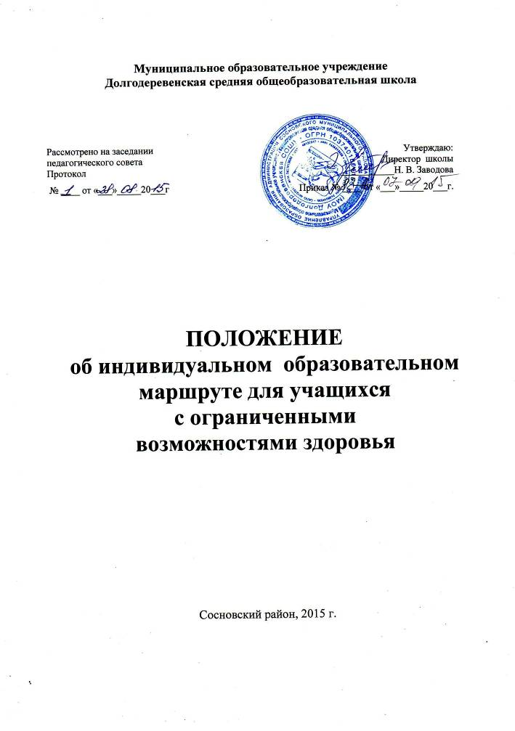
- Общие положения
1.1. Настоящее положение об индивидуальном образовательном маршруте для учащихся с ограниченными возможностями здоровья (далее Положение) разработано в целях создания условий для максимальной реализации особых образовательных потребностей ребенка с ограниченными возможностями здоровья в процессе обучения, социализации, и воспитания на ступени начального общего образования.
1.2. Индивидуальный образовательный маршрут (далее – ИОМ) определяет специфику освоения содержания образовательного стандарта на основе индивидуальной программы реабилитации ребенка с ОВЗ, рекомендаций территориальной ПМПК, комплексной диагностики особенностей личности и поведения ребёнка, ожиданий родителей с целью создания условий для максимальной реализации особых образовательных потребностей ребенка в процессе обучения и воспитания.
1.4. ИОМ составляется для детей с ограниченными возможностями здоровья, получающих образование в различных формах обучения: инклюзивное, дистанционное, индивидуальное обучение на дому.
1.5. Индивидуальный образовательный маршрут направлен на преодоление несоответствия между процессом обучения, воспитания и социализации ребенка с психофизическим нарушением по образовательным программам определенного уровня образования и реальными возможностями ребенка исходя из структуры его нарушения, познавательных потребностей и возможностей.
1.6. Нормативно-правовой базой проектирования индивидуальных образовательных маршрутов является закон Российской Федерации от 29.12.2012 № 273-ФЗ «Об образовании в Российской федерации», закрепляющий право учащихся на индивидуальную образовательную программу (п.2, ст.34).
1.7. Индивидуальная образовательная программа, разрабатываемая специалистами школьного психолого-медико-педагогического консилиума (далее ПМПк), утверждается директором школы.
1.8. Порядок корректировки индивидуальных образовательных программ определен этим положением.
1.9. Содержательной основой разработки индивидуальной образовательной программы служат: примерные образовательные программы, требования к результатам освоения образования программ и базисный учебный план. Содержание индивидуальной программы отбирается с учётом своеобразия темпа развития ребенка и взаимосвязи физического и психического становления ребенка.

- Организационно-педагогические условия проектирования индивидуального образовательного маршрута
  - Организационно – педагогические условия проектирования ИОМ является наличие в школе службы социально-психологического сопровождения инклюзивного образования, в рамках которой проводится комплексная оценка специалистами необходимости и целесообразности разработки для ребенка с ОВЗ ИОМ. В качестве такой структуры в школе выступает шПМПК.

- Разработчики и участники реализации индивидуального образовательного маршрута
  - Учитель – разрабатывает и корректирует индивидуальную образовательную программу в соответствии с рекомендациями специалистов; проектирует необходимые структурные составляющие индивидуальной образовательной программы, определяет содержание индивидуальной программы с учетом целевого назначения, требований линейности и концентричности, описывает способы и приемы, посредством которых учащийся будет осваивать содержание образования.
  - Педагог-психолог, учитель – логопед – представляет комплексное изучение психолого – педагогического статуса ребенка с ограниченными возможностями здоровья.
  - Заместитель директора по УВР координирует деятельность всех участников образовательного процесса, анализирует требования федерального государственного образовательного стандарта, содержание примерных основных общеобразовательных программ и учебного плана, определяет временные границы реализации индивидуальной образовательной программы.
  - Директор школы несёт ответственность за содержание и выполнение индивидуальной образовательной программы.
  - ШПМПК планирует формы работы по реализации разделов индивидуальной программы: индивидуальные, индивидуально – групповые, групповые; определяет критерии эффективности реализации индивидуальной образовательной программы, описание мониторинга коррекционной работы; проектирует необходимые структурные составляющие индивидуальной образовательной программы, выбирает временной отрезок, покрываемый реализацией содержания индивидуальной образовательной программы; корректирует содержание индивидуальной программы, на основе результатов промежуточной диагностики, проводимой в декабре-январе текущего учебного года.
  - Родитель (или законный представитель) – вносит предложения в индивидуальную образовательную программу по организации образовательного процесса; предоставляет коллегиальное заключение территориальной ПМПК с рекомендациями; для ребенка-инвалида: медико-социальную экспертизу и индивидуальную программу реабилитации. Социальный педагог совместно с классным руководителем планирует формы работы по реализации индивидуальной образовательной программы социализации учащихся.

- Структура индивидуального образовательного маршрута

Компонентный состав структуры индивидуального образовательного маршрута, частью которого является - индивидуальная программа. Ее структура представлена следующим образом:
  - Титульный лист, который включает в себя наименование учреждения, назначение программы, срок реализации, адресность программы (фамилия, имя учащегося, год обучения), гриф утверждения руководителем, согласование с родителями. При необходимости программа может быть согласована с председателем психолого-медико-педагогического консилиума.
  - Пояснительная записка, в которой излагается краткая психолого-педагогическая характеристика ребенка с перечнем сформированных умений и навыков и тех, которые не сформированы в должной степени. На основе данных психолого-педагогической диагностики формулируется цель и задачи сопровождения ребенка на определенный временной промежуток. В пояснительной записке обязательно следует указать примерные программы, на основе которых подготовлена индивидуальная образовательная программа, а также обосновать варьирование, если имеет место распределение определённых разделов и тем, изменение последовательности изучения тем и др.
  - Индивидуальный учебный план. Данный структурный компонент имеет место, если в индивидуальной программе содержится знаниевый компонент по предметам и учебным областям. Например, при проектировании индивидуальной программы для учащегося с ОВЗ, получающим образование в форме индивидуального образования на дому.
4.4. Содержание программы разделено на четыре основных компонента или блока:
Блок 1. Общие сведения. Данные о ребенке, родителях (законных представителях), заключение и рекомендации районной психолого-медико-педагогической комиссии, рекомендации специалистов сопровождения: учителя-логопеда, педагога-психолога, учителя-дефектолога по обучению и социализации ребенка в условиях ОУ.
Блок 2. Сведения об усвоении образовательной программы, которые включают уровень сформированности ключевых компетенций по каждому изучаемому предмету
Блок 3. Организация коррекционно-развивающей работы, которая включает сведения о направлениях коррекционно-развивающей работы специалистов сопровождения, критерии отслеживания эффективности реализации коррекционно-развивающей работы.
Блок 4. Социализация, который включает мероприятия, направленные на социализацию (конкурсы, фестивали, ярмарки, экскурсии и др).
  - Основные требования к результатам реализации программы. В данном разделе соотносятся цель и задачи индивидуальной программы с ее планируемыми результатами, а также результаты реализации программы на уровне динамики показателей психического и психологического развития учащегося и уровне сформированности ключевых компетенций. Эти требования являются основой для осуществления промежуточной и итоговой оценки результативности индивидуальной программы. Требования к результатам реализации программы выделяются либо в особый раздел, либо проектируются параллельно с описанием содержания программы в рамках обозначенных выше компонентов.
  - Заключение и рекомендации. В данном разделе формулируется обоснование внесения корректив по результатам промежуточной диагностики и заключение о реализации индивидуальной программы в целом при обсуждении данного вопроса в рамках итогового консилиума в конце учебного года. Рекомендации формулируются с целью обеспечения преемственности в процессе индивидуального сопровождения ребенка с ОВЗ специалистами на следующем этапе его обучения.

- Основные этапы разработки и реализации ИОМ

5.1. Основными этапами разработки и реализации индивидуального образовательного маршрута являются:
- Выявление и анализ проблем развития ребенка с ОВЗ (на уровне школьного ПМПк) специалистами сопровождения (диагностика основным педагогом и специалистами сопровождения).
- Определение возможности обучения конкретного ребенка, условий и форм обучения (из заключения территориальной ПМПК).
- Предварительное определение вида и объёма необходимой помощи (образовательной, логопедической, психолого-педагогической, медицинской), исходя из имеющихся или привлеченных ресурсов.
5.2. Проведение предварительной работы, направленной на подготовку к обучению: с ребёнком и его родителями: с родителями, учащимися и педагогами школы.
- Организация мероприятий по адаптации ребенка.
- Организация образовательного процесса (УП, рабочие программы).
- разработка коррекционных программ в зависимости от уровня знаний, возможностей и способностей ребенка.
- Обсуждение на заседании шПМПк, проектирование ИМО, утверждение.
- Реализация ИОМ (систематическое сопровождение образовательного процесса, оценка результатов обучения и социализации).

